**EXE 01** - Listar todos os produtos com a respectiva descrição de unidade e valores unitários

**Responda:** SELECT desc_produto, unid_produto, valor_unit from produto

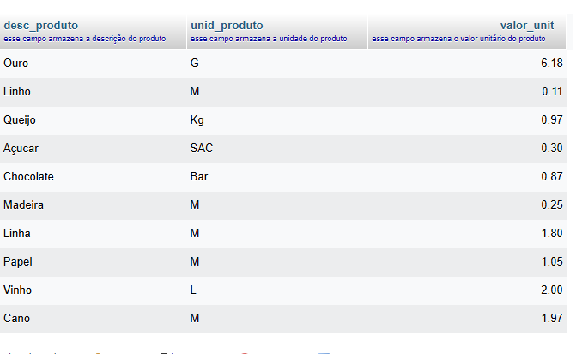

**EXE 02** – Listar da tabela cliente o CNPJ, nome do cliente e endereço

**Responda:** SELECT cnpj, nome_cliente, endereco from cliente

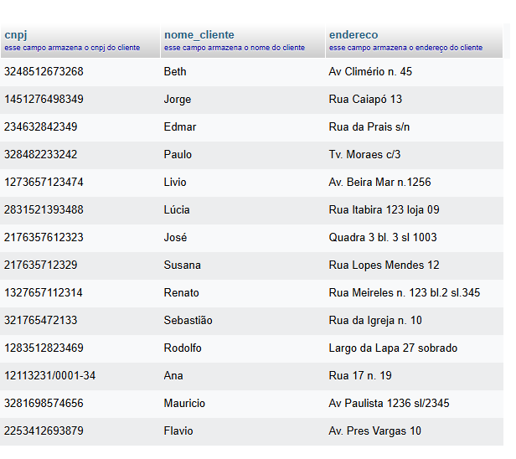

**EXE 03** – Listar todo o conteúdo de vendedor

**Responda:** SELECT * from vendedor

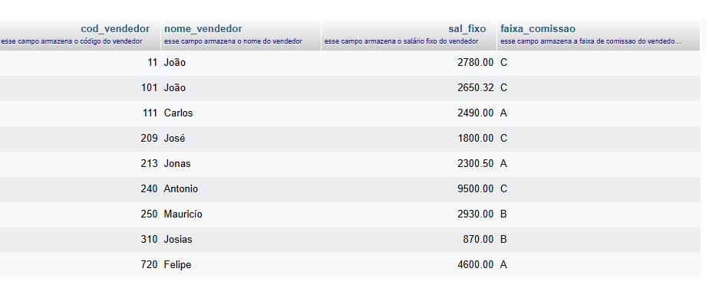

**EXE 04** – O SQL permite que se apresente a saída de um select com cabeçalho de colunas ao nosso gosto.

**Responda:** SELECT cod_vendedor AS numero, nome_vendedor AS nome, sal_fixo AS Rendimentos, faixa_comissao AS comissao from vendedor

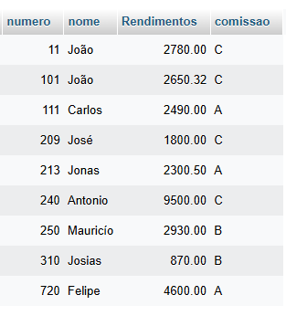

**EXE 05** – Traga o nome do vendedor como vendedor e o salário fixo multiplicado por dois e o cabeçalho como salário

**Responda:** SELECT nome_vendedor AS vendedor, sal_fixo*2 AS salário from vendedor

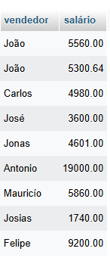

EXE 06 - Listar o número do pedido, o código do produto e a quantidade dos itens do pedido = 35 da tabela itens de pedido

Responda: [select](http://localhost:8080/phpmyadmin/url.php?url=https://dev.mysql.com/doc/refman/8.0/en/select.html) pedido_num_pedido, produto_cod_produto, quantidade from pedido_has_produto where quantidade = '35';

